東京経済大学陸上競技部メールニュース2020-2(2020.2.5)
体育会創立60周年式典・懇親会 2月1日 国分寺キャンパス
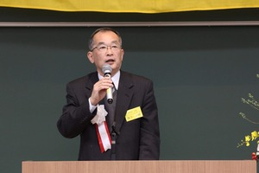 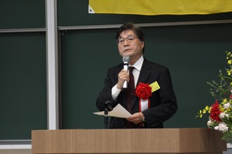
福士体育会会長 岡本学長

体育会創立60周年式典および懇親会が盛大に開催されました。陸上競技部からは吉村匠（H28卒）が、東経大初の箱根駅伝ランナーとして特別表彰を受賞、2019年度年間表彰式で受賞した現役選手たちも紹介されました。
その後の100周年記念館で開催された懇親会でもOB、指導者、学生幹部、受賞者が出席し、大学関係者、他部の皆様と親交を深めることができました。
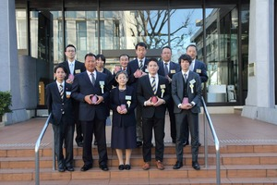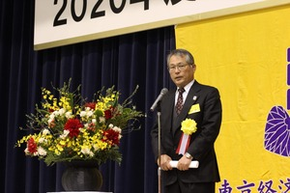
記念表彰者集合写真 懇親会・鈴木健二葵友会会長
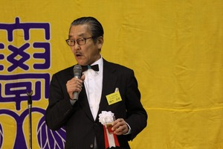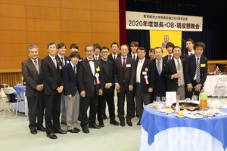
陣内部長乾杯の発声 葵走会集合写真
赤羽ハーフマラソン結果 2月19日 荒川河川敷
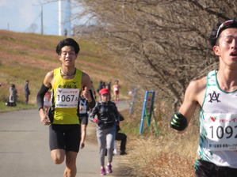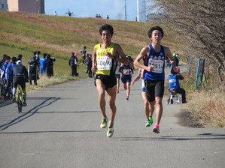
チームトップ・樋田 チーム2位・市川

調整なしで臨んだ試合でしたがまずまずの結果でした。樋田が4位に入賞し、対校の部でも5位入賞を果たしました。初レースの3名もタイムをまとめました。
【ハーフマラソン大学の部】
樋田侑司（2）1：05：07 4位入賞・自己新
市川繁貴（2）1：06：25
関 颯介（2）1：07：25
本多陽斗（2）1：07：28 初
島津謙介（1）1：07：43 初
新城龍佑（1）1：08：19 初
加瀬莉穏（2）1：08：55 自己新
井出勇伍（2）1：09：56 自己新
【大学対校の部入賞校】※各校上位3名の合計タイム
1位 日大 2位 帝京大 3位 亜細亜大 4位 拓殖大 5位 東経大 6位 日体大

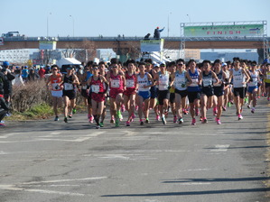 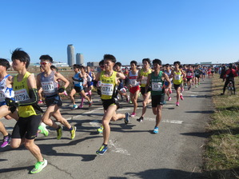 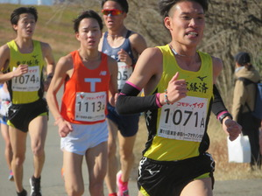
スタート 東経一団 前方・関 後方・本多
神奈川マラソン結果 2月2日 日清オイリオ横浜磯子
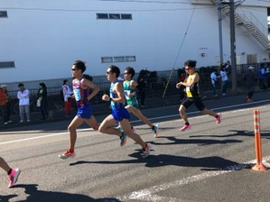 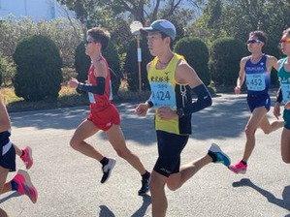
チームトップ・原川 大川

怪我のため欠場者が多く7名の出場となってしまいましたが、3名が自己新記録を樹立しました。特に原川はケガからの復帰戦、大川はペースランニングで達成した記録です。
【ハーフマラソン】
原川 凌(2) 1：05：36 自己新
大川 歩夢(1) 1：06：11 自己新
石井 慶太(2) 1：08：28 初
関 颯介(2) 1：10：20
新城 龍佑(1) 1：11：01
吉良 大樹(2) 1：12：06 自己新
島津 謙介(1) 1：13：01

小平市市民駅伝 2月2日
～今年も補助員でお手伝い～
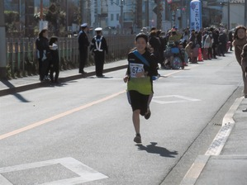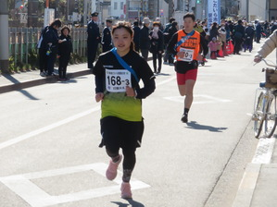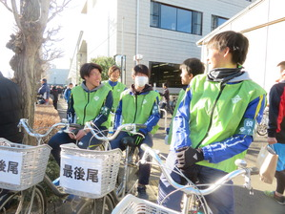
永井莉桂 清水まい 補助員

小平市市民駅伝に4年生・マネージャー連合チームで2チーム出場し、20名の部員が補助員としてお手伝いさせていただきました。

